Nama : Eka Pryhananto

NIM : 123190020

Kelas : Praktikum SCPK-E

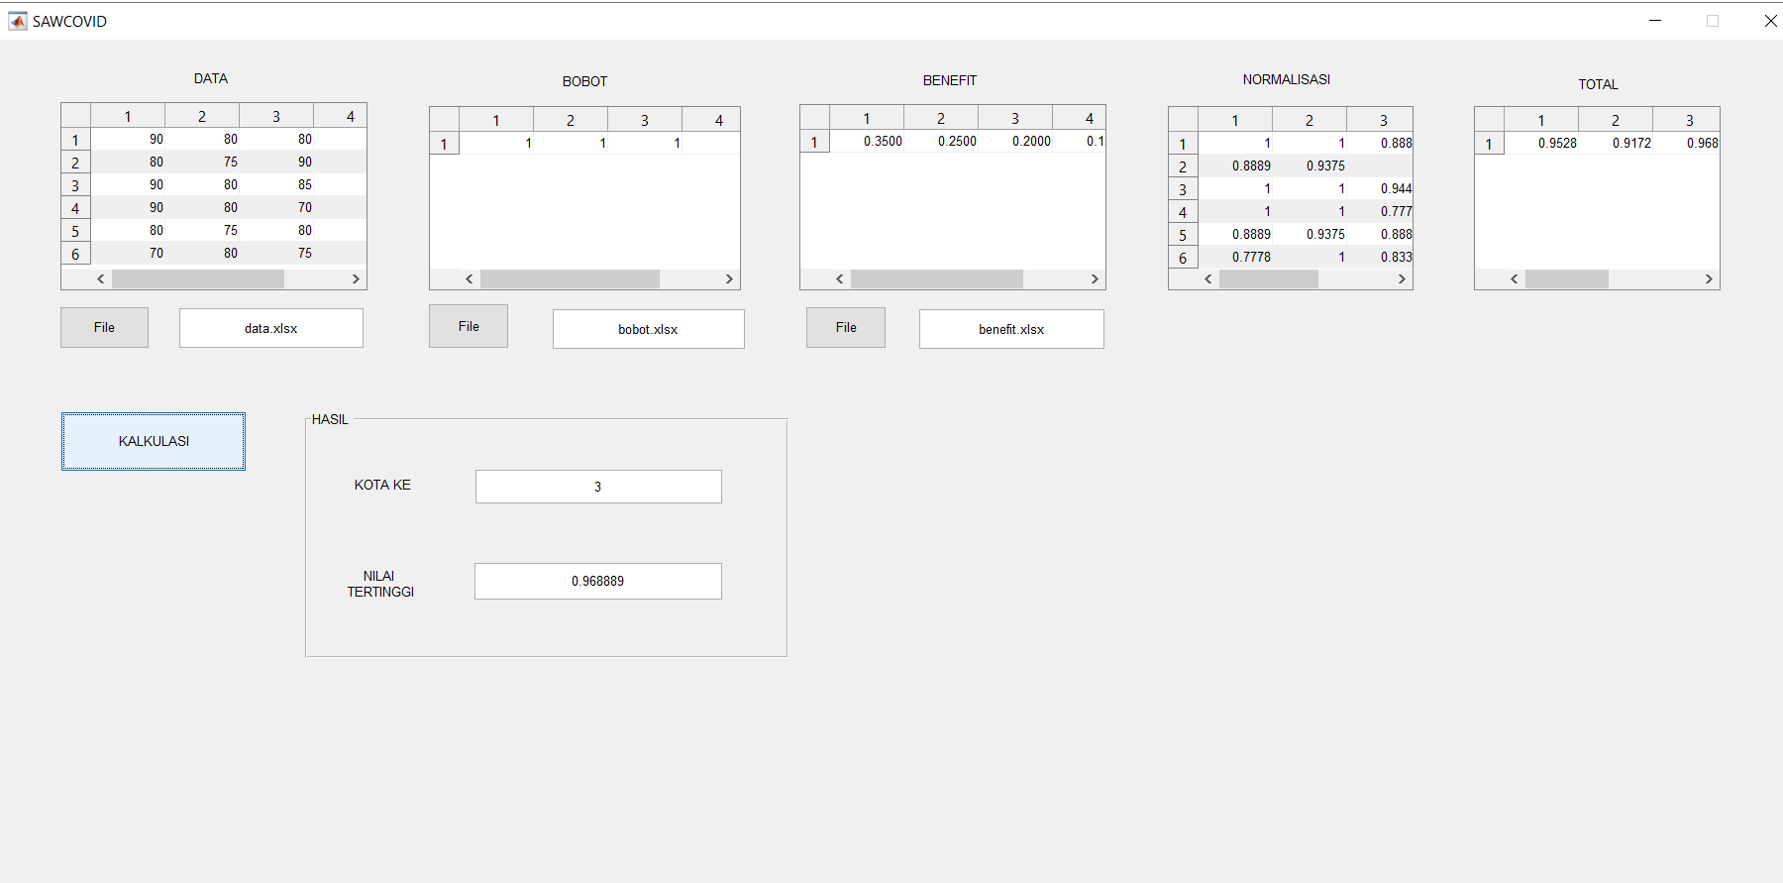

Program ini untuk menentukan kota mana yang akan dilakukan psbb karena covid-19. Dengan kriteria :

C1 = Peningkatan kasus dan kematian

C2 = Kaitan epidemiologi dengan kejadian serupa

C3 = Ketersediaan kebutuhan hidup masyarakat

C4 = Kesiapan Sarana prasarana Kesehatan

C5 = Kesiapan aparat keamanan

Bobot :

C1 = 0,35

C2 = 0,25

C3 = 0,20

C4 = 0,15

C5 = 0,05